2 класс 0 06
Английский язык
Урок №52
Тема. Систематизация изученного по теме: «Я умею»
Цель: повторить и закрепить изученный ране материал.
Сегодня мы еще раз повторим и закрепим то, что изучали раньше. Мы учили глагол «могу/умею». Мы его еще раз повторим. Этот глагол очень важный и он нам понадобится и в старших классах – поэтому мы так много внимания ему уделяем. Посмотри на эту памятку и повтори этот глагол.
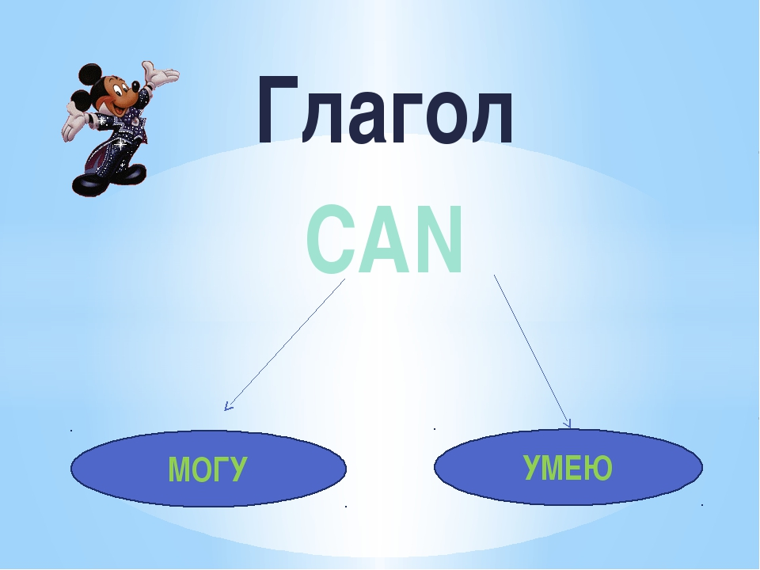
Liza can dance | Лиза умеет танцевать
I can draw | Я умею рисовать
I can ride a horse | Я могу ездить на лошади

Посмотри на картинки и составь предложения о том, что эти дети умеют делать. Необходимые слова написаны в рамочках. Тебе нужно подобрать соответствующее слово и записать получившееся предложение.
Пример: 1 I can swim. 2. I can read books.
